香港女童軍總會
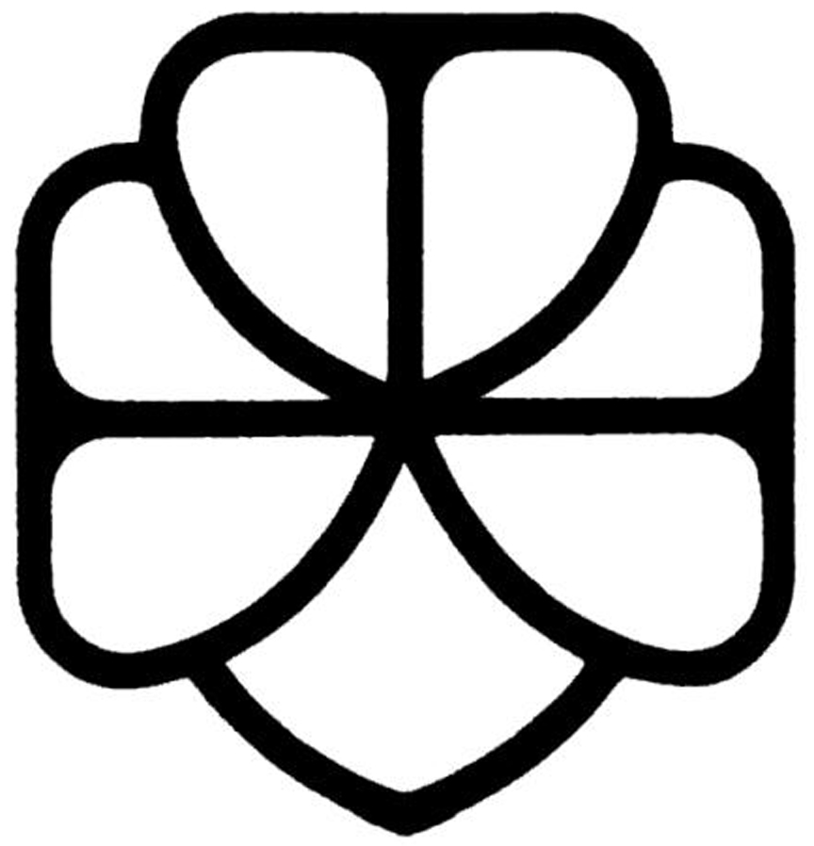
小女童軍組 – 蒐集章
評核表格

評 核 | 請在空格內填上(✓)符號  代表完成該項目
- 展示及介紹你蒐集的物品（如郵票、明信片、郵戳、首日封、洋娃娃等）
(二) 講述你去過的圖書館、美術館、博物館、公園或動物園，並說出物品陳列的狀況

